第一章、酸碱盐
期末复习题
命题：章国刚 2007年12月18日
一、选择题
1.（07山东）下列质量增加的变化有一种与其它三种存在本质的区别，这种变化是
A．长期放置在空气中的氢氧化钠质量增加
B．长期敞口放置的浓硫酸质量增加
C．久置的生石灰质量增加
D．久置的铁钉生锈质量增加
2.（07广州）盛有饱和氢氧化钠溶液的烧杯在空气中放置一段较长时间，该溶液中的
A、氧氧化钠的质量减小 B、氧氧化钠的质量保持不变
C、氧氧化钠的质量分数增大 D、氧氧化钠的质量分数保持不变
3.（07常州）硫代硫酸钠晶体是一种恒温保温瓶的填充物，硫代硫酸钠（Na₂S₂O₃）属于
A．氧化物 B．酸 C．碱 D．盐
4.（07上海虹口）下列四种物质呈碱性的是 ( )
 | A | B | C | D
pH | 7．4-7．9 | 6．3—6.6 | 3．5-4.55 | 2．9—3．3
5.（07上海虹口）为了检验长期暴露在空气中的氢氧化钠固体是否变质，下列方法正确的是 ( )
A．放入水中，看是否全部溶解 B．滴加稀盐酸，看是否有气泡产生
C．滴加酚酞，看是否变色 D．用手接触，看是否有滑腻感
6.（07济南）下列试剂中，能把KOH溶液、稀硫酸、CaCl₂溶液一次鉴别出来的是
A.KCl溶液 B. K₂CO₃溶液 C. NaNO₃溶液 D.稀盐酸
7.（07泰州）以下说法正确的是
A．中和反应有盐和水生成，因此有盐和水生成的反应一定是中和反应
B．氧化物中含有氧元素，而含氧元素的化合物不一定是氧化物
C．碱中都含有氢元素，所以含有氢元素的化合物一定是碱
D．置换反应一定有单质生成，所以有单质生成的反应一定是置换反应
8.（07上海松江）青色的生虾煮熟后颜色会变成红色。一些同学认为这种红色物质可能就象酸碱指示剂一样，遇到酸或碱颜色会发生改变。这些同学的看法属于科学探究中的 ( )
A．实验 B．假设 C．观察 D．做结论
9．下面是李好同学用连线的方式对某一主题知识进行归纳的情况，其中有错误的一组是
氢气燃烧产物为水——最理想燃料
熟石灰呈碱性——改良酸性土壤
活性炭有吸附性 —— 做净水剂
取暖防中毒——煤炉上放一壶水
防菜刀生锈——喷水后悬挂起来
海鲜品保鲜——甲醛水溶液浸泡
人体缺氟——易生龋牙
人体缺锌 —— 影响人体发育
人体缺碘 —— 甲状腺肿大
减少水污染 —— 合理使用农药、化肥
减少汽车尾气污染—— 使用乙醇汽油
减少白色污染——使用可降解的塑料
A．性质与用途
D．环保与物质的利用
C．生活常识
B．元素与人体健康
10. 不需其他试剂就能区别的一组溶液是
A. FeCl₃ NaOH KCl Ba(NO₃)₂ B. NaCl Na₂CO₃ KNO₃ HCl
C. Na₂SO₄ BaCl₂ K₂CO₃ KNO₃ D. BaCl₂ CuSO₄ NaOH NaCl
11. 如图所示，将气体X和气体Y同时通入液体Z，最终一定能看到液体变浑浊的是

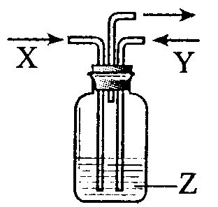
12. 通过对化学知识的学习我们知道：酸性溶液对橡胶制品具有较强的腐蚀作用，而碱性溶液对玻璃制品也有一定的腐蚀性。据此你觉得下列试剂的存放方法正确的是
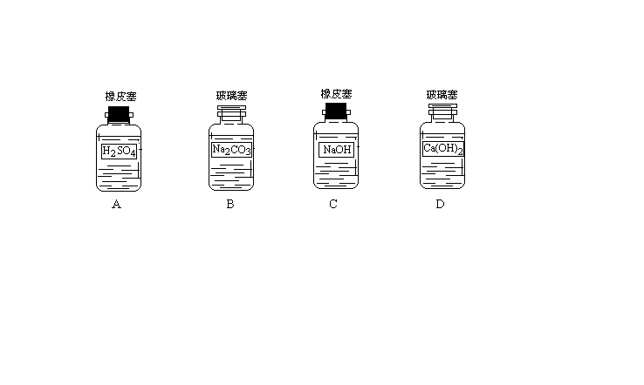

13. 下列各组气体中，均能用固体氢氧化钠干燥的一组是
A．H₂、O₂、CO B．H₂、O₂、HCl
C．H₂、SO₂、CO D．O₂、CO、_{CO2}
14. 向AgNO₃、Cu(NO₃)₂、Zn(NO₃)₂的混合溶液中加入一些铁粉，反应完成后过滤，下列情况不可能存在的是（ ）
A、滤纸上有Ag、Cu、Fe，滤液中有Zn²⁺、Fe²⁺
B、滤纸上有Ag、Cu，滤液中有Zn²⁺、Fe²⁺
C、滤纸上有Ag、Cu，滤液中有Cu²⁺、Zn²⁺、Fe²⁺
D、滤纸上有Ag、Cu、Fe，滤液中有Cu²⁺、Zn²⁺、Fe²⁺
15.（07成都）下列除去杂质的方法中，错误的是

选项 | 物质 | 杂质 | 除杂质的方法
A． | 稀硫酸 | 铜 | 过滤
B． | CaSO₄溶液 | 稀硫酸 | 过量CaCO₃、过滤
C． | FeCl₂溶液 | CuCl₂ | 过量铁粉、过滤
D． | 二氧化碳 | 一氧化碳 | 点燃
二、填空题
1.（07达州）从氢气、氧气、盐酸、氯化铵、熟石灰中选出相应物质填写化学式：
用作化学肥料的是： ；用于改良酸性土壤的是： ；
用于除去铁锈的是： ；称为“绿色能源”的是： 。
2.（07成都）某镇有座硫酸厂，设备简陋，技术陈旧，该厂每天排放大量含SO₂的废气和含H₂SO₄的酸性废水。当地的其他工厂和居民均用煤炭作燃料。只要下雨就下酸雨，对该镇环境造成极大破坏。
（1）分析该镇下酸雨的原因：
（2）举一例说明酸雨对环境造成的危害：
（3）该镇某中学环保小组提出了治理酸雨的下列措施，你认为其中不妥的是
A．将硫酸厂搬离该镇 B．建议环保部门限令整改
C．将硫酸厂排出的废气中的SO₂处理后排放 D．工厂和居民改用较清洁的燃料
（4）可用熟石灰来处理硫酸厂排出的酸性废水，处理原理的化学方程式是_________________
（5）浓硫酸弄到手上后应立即用水冲洗，然后涂上碳酸氢钠。若是稀硫酸弄到手上，
（填“需要”或“不需要”）这样做，理由是
3. 下图“五连环”中的每一环表示一种物质，相连环物质间能发生反应，不相连环物质间不能发生反应。请回答：
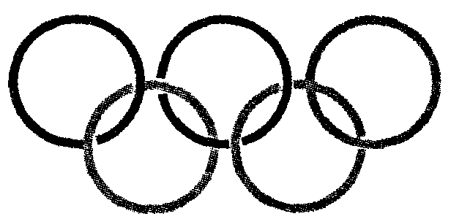
（1）选择氧气、铁、二氧化碳、氧化钙、稀硫酸、烧碱溶液、氯化钡溶液、碳酸钙中的五种物质（所选物质至少属于“单质、氧化物、酸、碱、盐”中的四种类型），将其化学式分别填入对应的环内。
（2）“五连环”中物质间发生的反应，没有涉及的基本反应类型是_____________。
4. 五氯酚钠是一种水处理的杀菌灭藻剂，某五氯酚钠产品的说明书如下：
五氯酚钠
化学式：C₆Cl₅ONa
物化性质：本品为白色或淡黄色针状结晶，熔点190℃。易溶于水、乙醇、甲醇、丙酮，微溶于四氯化碳和二硫化碳。水溶液呈碱性，加酸酸化至pH为6.8～6.6时，全部转化为五氯酚而析出，受日光照射时易分解，干燥时性质稳定，有特殊气味。
技术指标：……
产品应用：……

请就你学过的化学知识回答下列问题：
（1）向五氯酚钠水溶液中滴加酚酞试液显 色；
（2）五氯酚钠中质量分数最大的元素是 ；
（3）加酸酸化至pH为6.8～6.6时，发生 （“化学”或“物理”）变化。
5.（07烟台）国家环保总局已规定将各类实验室纳入环保监管范围。某中学九年级甲、乙两个班的同学分别做常见酸和碱与指示剂反应的实验，所做
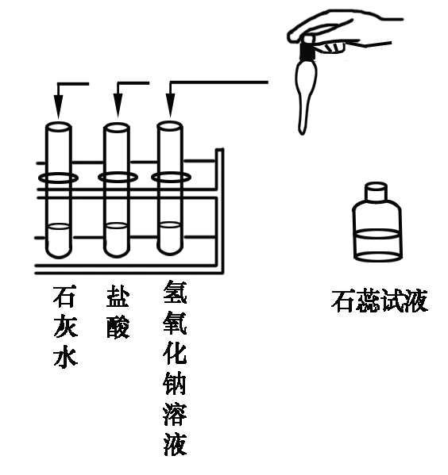
的实验和使用的试剂如图所示。实验后废液分别集中到各班
的废液缸中，甲班废液呈红色，乙班废液呈蓝色。
(1)请你分析废液的成分：甲班废液含有
；乙班废液中含有 。
（2)目前许多高校、中学以及科研单位的化学实验室排放
的各类废液大都未经严格处理便进入了下水道。甲班的废液
若直接排入铸铁管下水道，会造成什么危害? ；
你建议如何处理甲班的废液? 。
6.（07上海虹口）某工厂实验室的废水中含有大量的硝酸银和硝酸铜，某校兴趣小组对其进行了如下研究。
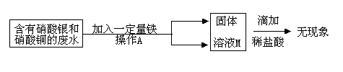
(1)操作A是_____________________
(2)溶液M中含有的溶质可能有哪些情况____ __
实验与探究
7.（07威海）已知一种固体化合物由C、H、O、Cu四种元素组成。向盛有该化合物的试管中加入稀盐酸，产生大量气泡，固体逐渐溶解，得到蓝绿色溶液。己知这种蓝绿色是氯化铜溶液。
（1）探究产生的气体是什么。
【猜想】①可能是氢气；② ③ ……
【实验】请针对你②和③猜想中的一种，设计实验，验证你的猜想。 。
- 从蓝绿色溶液中提取金属铜。现利用该溶液制取金属铜，过程如下：
蓝色溶液
固体M
铜
加入过量的A
操作1
加入过量的B
操作2

①操作1的名称为 ，完成该实验需要的主要仪器有
，加入过量的A的目的是 ，反应化学方程式为 。
②加入足量B的目的是 ，如何确定此目的已经达到？ 。
8. 镁将成为2 1世纪重要的轻型环保材料，我国含有非常丰富的镁资源。
(1)占地球表面积7 O％的海洋是天然的镁元素宝库，从海水中提取镁的流程如下：
熟石灰 盐酸 脱水
海水中的MgCl₂--------Mg(OH)₂-------- MgCl₂+6H₂O ------MgCl₂------Mg
①在实验室进行过滤操作时需要用到玻璃棒，其作用是__________________
②电解熔融氯化镁的过程中，_______能转化为__________能。
(2)①金属镁是一种较活泼金属，在二氧化碳气体中也能燃烧。燃烧的化学方程式为
2 Mg+C0₂==C+2MgO，此反应类型属于 ( )
A．分解反应 B．化合反应 C．置换反应 D．复分解反应
②金属镁在高温下与氮气反应生成氮化镁，在氮化镁中氮元素的化合价为一3。据此写出
氮化镁的化学式____________________________ 。
(3)镁铝合金广泛用于火箭、导弹和飞机制造业等。某兴趣小组为探究镁铝合金的组成，取
1 6 g镁铝合金样品，把6 0 g氢氧化钠溶液平均分成三份依次加入样品中(铝与氢氧化钠
溶反应的化学方程式为2 Al+2 NaOH+2H₂O==2NaAl0₂+3H₂↑，镁与氢氧化钠溶液不反应)，充分反应后，过滤出固体，将其洗涤、干燥、称量，得实验数据如下：
所加氢氧化钠溶液的次数 | 第一次 | 第二次 | 第三次
剩余固体的质量／g | 1 O．6 | 5.2 | 4．O
从以上数据可知，该合金中，镁元素与铝元素的质量比为_____________
所用氢氧化钠溶液的溶质质量分数为_________________ 。
(4)老师每次做有关镁的实验时都会强调：镁是一种银白色有金属光泽的金属。但拿出的镁条总是有一层灰黑色的“外衣"，这层灰黑色的外衣是什么物质呢?
猜想：小明认为可能是MgO；小赵认为可能是Mg₂(OH)₂ C0₃；小花认为可能是Mg(OH)₂。
小赵认为小明的猜想是错误的，其理由是_____________ 。
实验探究：小赵按右图所示装置进行实验，发现试管口有液滴出现，澄清石灰水变浑浊，同时试管内生成白色固体。
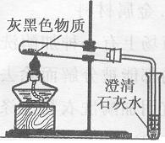
实验分析：实验后，小赵认为小花的猜测也是错误的，其理由是_____________________,__________________________.查阅资料得出结论：
Mg(O H)₂和Mg₂(OH)₂ C0₃都可以加热分解，产物均
为氧化物，据此请你写出Mg₂(OH)₂ C0₃加热分解的化学方程式________.
四．计算题
1. 化学综合实践活动小组的同学，对一造纸厂排放的污水进行检测，发现其主要的污染物为氢氧化钠。为了测定污水中氢氧化钠的含量，他们用溶质质量分数为37%、密度1.18g/cm³的浓盐酸，配得溶质质量分数为5%稀盐酸200.0g。然后取80.0g污水于烧杯中，逐滴加入这种稀盐酸至73.0g时恰好完全反应（污水中的其它成分不与盐酸反应）。请计算：
（1）配制稀盐酸时，量取了溶质质量分数为37%的浓盐酸多少毫升？
（2）污水中所含氢氧化钠的质量分数是多少？

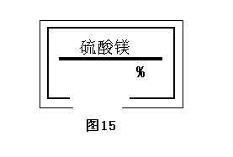
2. 某同学在实验室发现一瓶标签残缺（如图15所示）的溶液。为了测定此溶液的溶质质量分数，他取出50g该溶液，向其中逐滴加入溶质质量分数为10%的NaOH溶液。反应过程中生成沉淀的质量与所用NaOH溶液质量的关系如图16所示。请计算此硫酸镁溶液中溶质的质量分数。

